

«


Artenay

Service
Extrascolaires



Projet Pédagogique
2025-2026
ETE Juillet et Aout

IV. Annexes 1 : Programmes Pédagogiques

F) Vacances d’été planning des activités, des agents, tableau d’évaluation, communications, …

1. Semaine 1 (du 06/07 au 10/07 2026) :

a) thématique : LES ÉMOTIONS DES ANIMAUX
Durant cette première semaine des vacances d'été, nous proposerons aux enfants de découvrir les émotions à travers le monde animal. À travers des jeux, des activités créatives, des temps d'échange et une sortie au Zoo La Tanière, les enfants apprendront à observer les émotions chez les animaux et à développer leur empathie.

Les objectifs de la semaine sont :
- Développer l'empathie envers les animaux et les autres.
- Identifier et reconnaître différentes émotions.
- Comprendre que les animaux peuvent exprimer des émotions.
- Apprendre à observer et respecter le vivant.
- Favoriser l'expression des ressentis.

INFORMATIONS DIVERSES
- ➻ Temps fort : Sortie au Zoo La Tanière.
- ➻ Fil rouge :
"Le Mystère de Léo le Lion"
- Les enfants mèneront une enquête toute la semaine afin de retrouver Léo, la future mascotte de l'été.

Semaine 2 (du 13/07 au 17/07 2026) :

a) thématique : EXPLORATEURS ET MYSTÈRES
Durant cette deuxième semaine des vacances d'été, les enfants deviendront de véritables explorateurs à la recherche d'indices et de trésors cachés. À travers des enquêtes, des défis et la découverte du Château de la Ferté-Saint-Aubin, ils apprendront à dépasser leurs peurs et à développer leur courage.
Les objectifs de la semaine sont :
- Développer la confiance en soi.
- Dépasser ses appréhensions.
- Stimuler l'imaginaire.
- Développer l'esprit d'équipe.
- Favoriser la persévérance.

INFORMATIONS DIVERSES
➻ Temps fort :
Sortie au Château de la Ferté-Saint-Aubin.
➻ Grand jeu :
"Les Explorateurs du Château Mystérieux".
Semaine 3 (du 20/07 au 24/07 2026) :

a) thématique : ÎLES ET VACANCES
Durant cette troisième semaine des vacances d'été, les enfants embarqueront pour un voyage imaginaire sur l'île des vacances. Cette semaine sera placée sous le signe de la joie, du partage et de la convivialité.
Les objectifs du séjour sont :
- Favoriser les émotions positives.
- Développer le plaisir d'être ensemble.
- Découvrir l'univers des vacances et des îles.
- Encourager le jeu et l'imaginaire.
- Renforcer les liens entre les enfants.

INFORMATIONS DIVERSES
➻ Temps forts :
- Sorties vélo.
- Jeux d'eau.
- Grand jeu "Le Trésor des Vacances Perdues".

Semaine 4 (du 27/07 au 31/07 2026) :

- thématique : AVENTURE ET DÉFIS

Durant cette dernière semaine des vacances de Juillet, les enfants seront confrontés à différents défis sportifs, coopératifs et ludiques leur permettant d'apprendre à gérer leurs frustrations, persévérer et se dépasser.
Cette semaine sera associée aux émotions de la colère et du courage.
Les objectifs du séjour sont :
- Apprendre à gérer ses frustrations.
- Développer la persévérance.
- Renforcer la confiance en soi.
- Favoriser l'entraide.
- Valoriser les réussites individuelles et collectives.

INFORMATIONS DIVERSES

➻ Temps forts :
- Sortie au Labyrinthe.
- Rencontre avec le CAT d'Artenay.
- Sorties vélo.
➻ Grand jeu :
"Les Aventuriers des Défis Perdus".
Semaine 4 (du 24/08 au 28/08 2026) :

- thématique : PRÉPARONS LA RENTRÉE

Durant cette dernière semaine des vacances d'été, les enfants prépareront progressivement leur retour à l'école à travers des activités ludiques, créatives et rassurantes. L'objectif n'est pas de recréer l'école mais de permettre aux enfants de retrouver certains repères, de reprendre confiance et d'aborder la rentrée sereinement.
Cette semaine permettra également de clôturer les vacances d'été en valorisant les souvenirs vécus ensemble et les progrès réalisés.
Les objectifs du séjour sont :
- Préparer les enfants au retour à l'école de manière positive.
- Retrouver progressivement certaines habitudes de vie collective.
- Développer l'autonomie et la confiance en soi.
- Favoriser l'expression des ressentis liés à la rentrée.
- Valoriser les compétences acquises durant l'été.

b) Les objectifs pédagogiques et opérationnels

Objectifs opérationnels du Projet pédagogique :

Organiser des temps d’animations variées afin de répondre aux envies de chacun.
Etablir un planning d’animations pour la semaine, réaliser en amont par les animateurs.
Disposer sur les temps calme des outils (masque, coloriage, livres, jeux de sociétés…) en rapport avec la thématique afin de faire découvrir de manière concrète et créative les émotions.
Mettre en place des activités (culturelles, d’expressions, sportives) en rapport direct avec la thématique.
Développer l’imaginaire, en proposant des ateliers variés.

Favoriser le bien-être de l’enfant
Présenter la structure aux enfants le premier jour en expliquant le rôle de chaque pièce.
Laisser le choix aux enfants de leur temps de loisirs.
Mettre en place des outils pour que l’enfant puisse être acteur de ses temps.
Développer la bienveillance de la part des animateurs et entre enfants.

Favoriser le collectif plutôt que l’individuel sur les animations
Développer des actions d’animations pour que les enfants travaillent ensemble et ne se sentent pas dévalorisés.

c) Informations diverses

Référant sanitaire : Mme BIGUET Renelle (BAFD)
Stagiaires : Pelletier Alexandra (BAFA) Pereira Ana (BAFA)
Animateurs : Prévot Priscilla (BPJEPS) –Peauger Mélanie (BPJEPS)- Mahé Noëlia (CAP petite enfance)

  - Récépissé de Déclaration

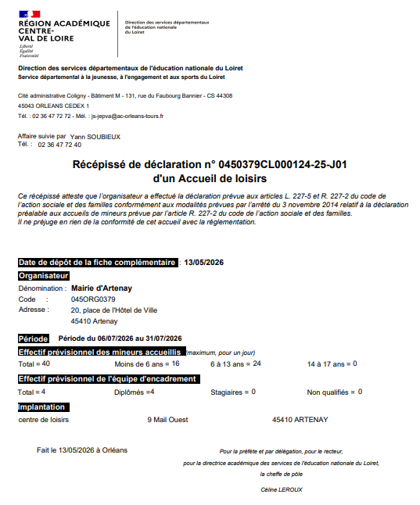

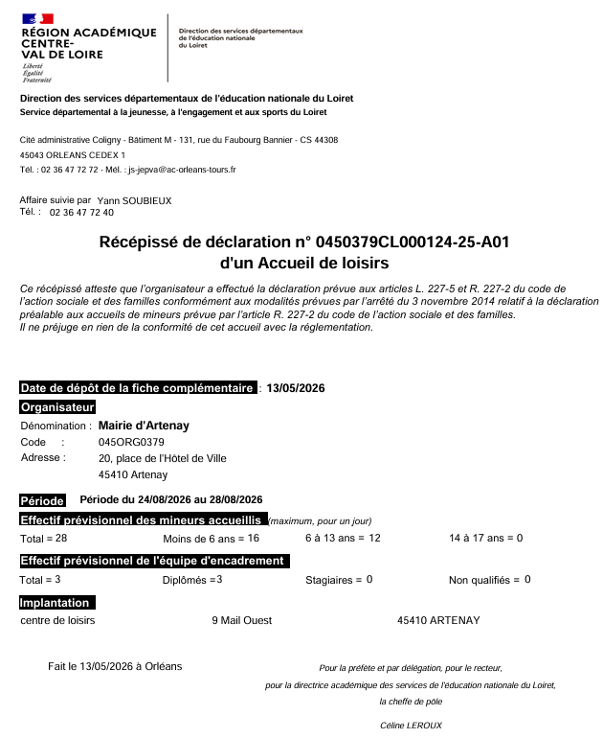

E) Planning d’Animation S1

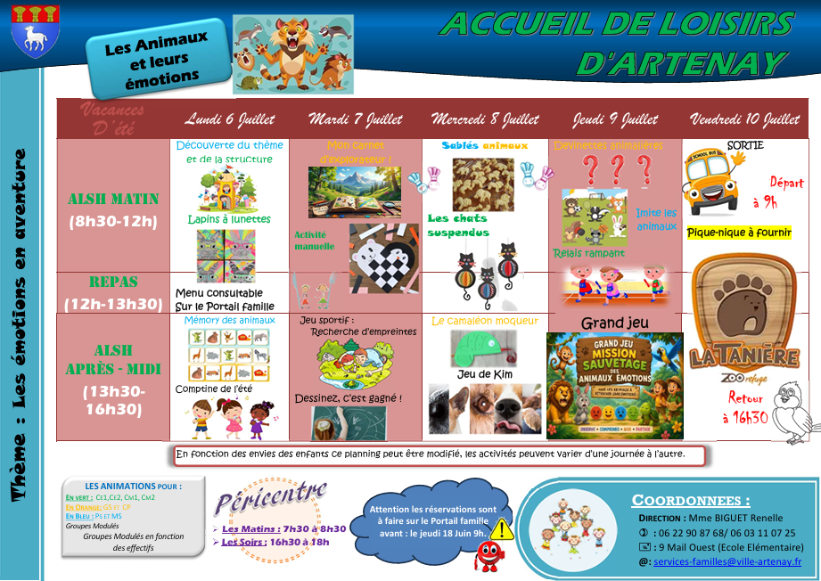

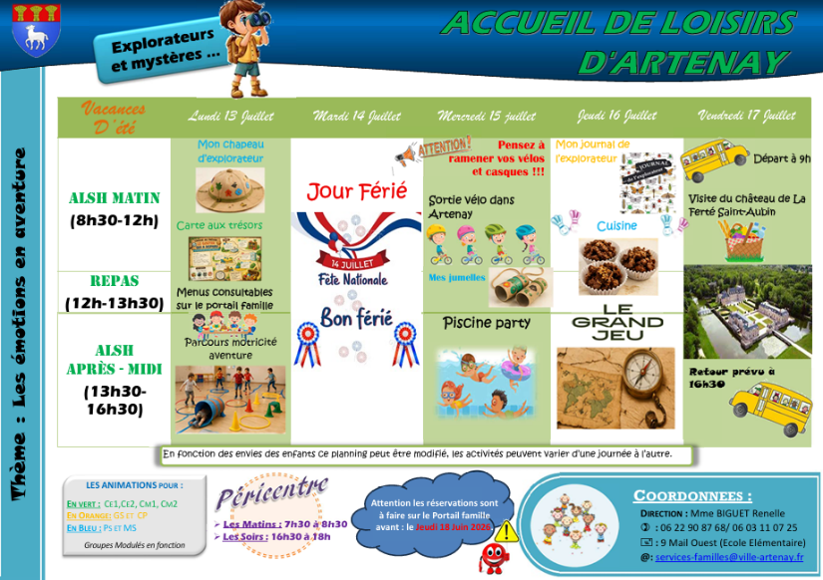
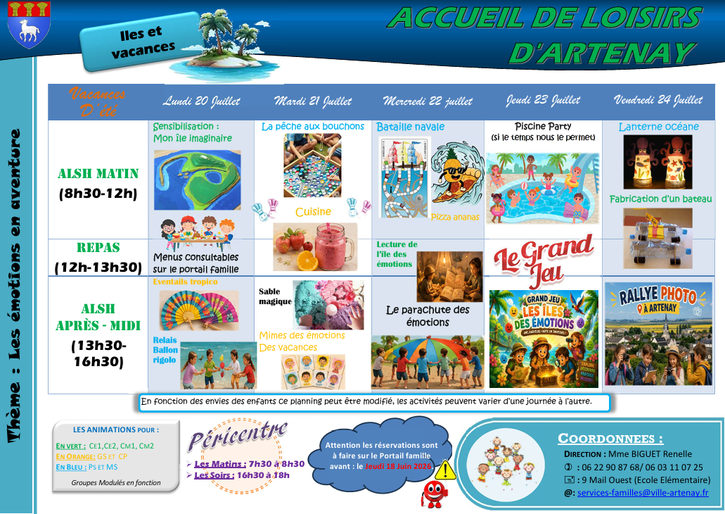

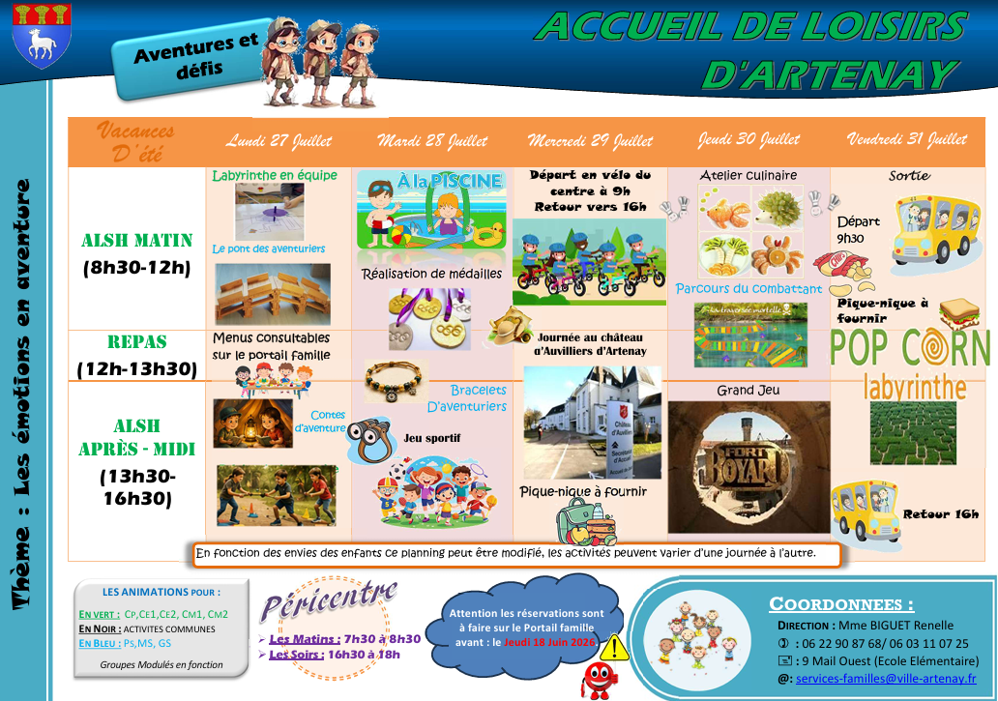

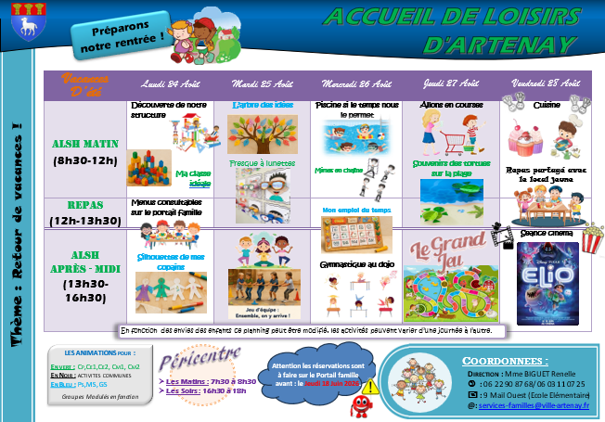

f) Organisation du séjour :

Deux à trois groupes seront constitués sur ce séjour, un groupe de maternelle (de la petite à la grande section) et un groupe d’élémentaire (du CP au CM1) et possiblement en fonction des effectifs un groupe de moyen (GS /CP/ CE1), il sera question ici de répondre à la demande de non brassage des enfants.
L’équipe veillera sur tous les temps à séparer les groupes dans la journée (Temps d’ateliers, Temps de repas, Temps de repos,…).
Pour répondre au protocole sanitaire et aux mesures de distanciation physiques, nous avons choisis d’occuper les salles internes des écoles qui sont adjacentes aux WC :
- Salle de la rotonde ou salle 5 pour les élémentaires
- Bâtiment A aménagé pour l’accueil des péricentres
- Pour les maternels : salle 4 et BCD pour la sieste
Les toilettes seront séparées en deux espaces afin de séparés les groupes.

f) Planning des agents par semaine

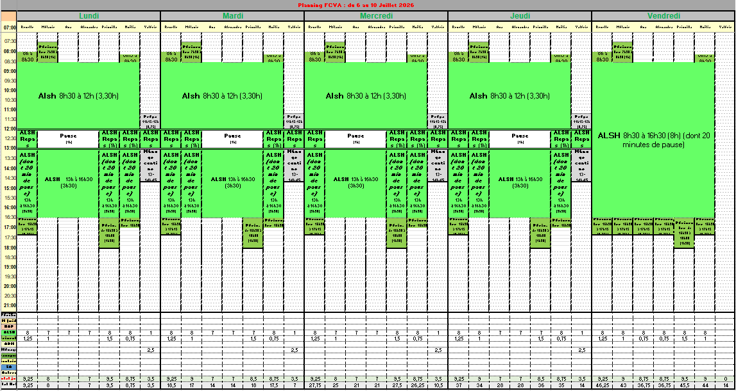

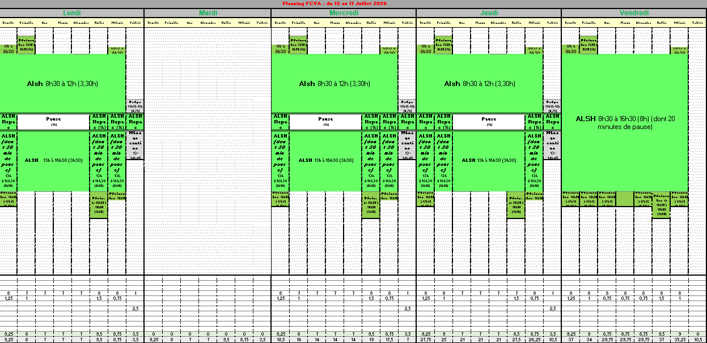
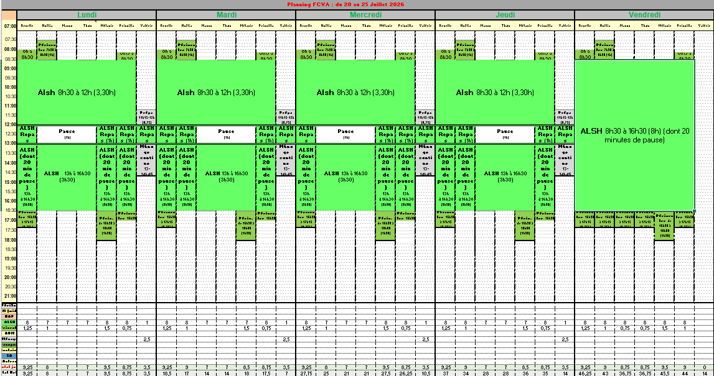
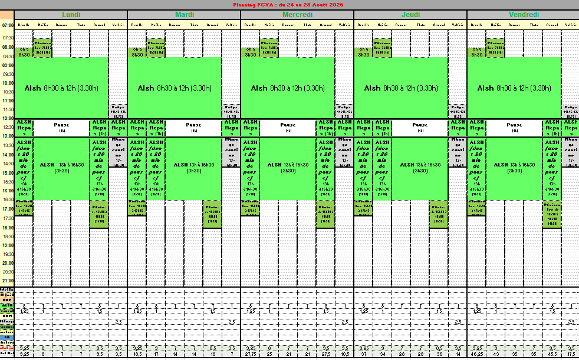
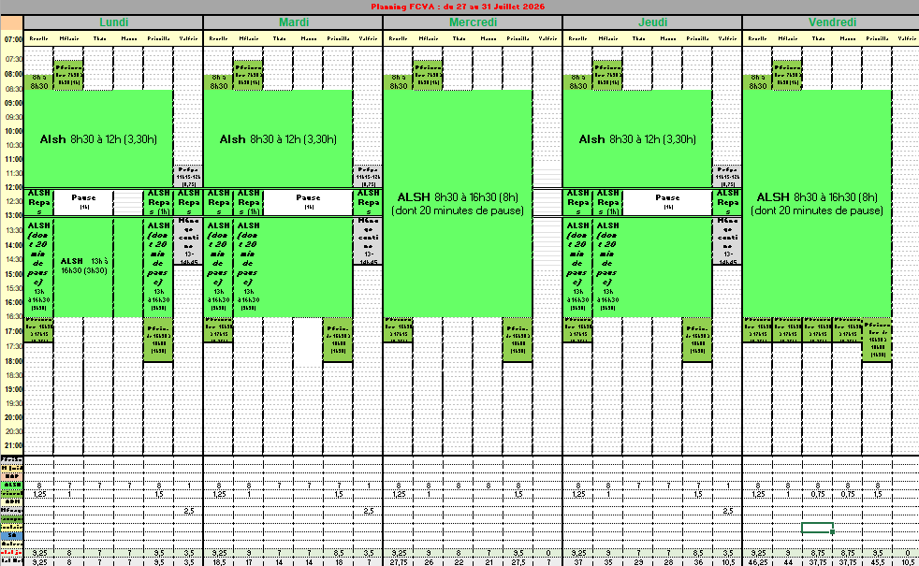
Evaluations
Evaluation ALSH
Objectif général | Objectif opérationnel | Critères  (noter animations réalisées) | Indicateurs  (Nbr jeux, enfants) | Révélateurs
Organiser des temps d’animations variées afin de répondre aux envies de chacun. | Etablir un planning d’animations pour la semaine, réaliser en amont par les animateurs, en association avec les envies des enfants pour la construction de la semaine. | Les enfants ont définis un planning avec les animateurs | 1 animateur  2 animateurs  3 animateurs  Tous | Non atteint  Partiellement atteint  Atteint  Parfaitement atteint
 | Disposer sur les temps calme des outils (masque, coloriage) en rapport avec la thématique afin de faire découvrir de manière concrète et varié | Réalisation de petites activités en temps calmes liées à la thématique | 2 activités  5 activités  8 activités  12 activités | Non atteint  Partiellement atteint  Atteint  Parfaitement atteint
 | Mettre en place des activités (culturelles, expression, sportives) en rapport direct avec | Animations toutes ou plus ou moins en lien avec le thème. | 2 activités  5 activités  8 activités  12 activités | Non atteint  Partiellement atteint  Atteint  Parfaitement atteint
 | Développer l’imaginaire, en proposant des ateliers variés | Combien d’histoires ont été racontés par l’animateur | 2 activités  5 activités  8 activités  12 activités | Non atteint  Partiellement atteint  Atteint  Parfaitement atteint
Pistes d’amélioration
Bilan | .

Evaluation ALSH
Objectif Opérationnel | Actions d’animations | Critères  (noter animations réalisées) | Indicateurs  (Nbr jeux, enfants) | Révélateurs
Favoriser le bien-être de l’enfant | Présenter la structure aux enfants le premier jour en expliquant le rôle de chaque pièces | Orienter l’enfant | Non fait  Fait | Non atteint  Partiellement atteint  Atteint  Parfaitement atteint
Favoriser le bien-être de l’enfant | Laisser le choix aux enfants de leur temps de loisirs | Combien de fois les enfants ont réellement le choix | 2 fois/semaine  4 fois/semaine  6 fois/semaine  8 et + de fois /semaine | Non atteint  Partiellement atteint  Atteint  Parfaitement atteint
Favoriser le bien-être de l’enfant | Mettre en place des temps pour que l’enfant puisse être acteur. | Création d’outil  (le choix, des panneaux, des activités à réaliser seul,…) | 0 outil  1 outil  2 outils  3 outils | Non atteint  Partiellement atteint  Atteint  Parfaitement atteint
Favoriser le bien-être de l’enfant | Développer la bienveillance de la part des animateurs et entre enfants. | Avoir un regard sur son travail et veiller au discours porté à l’enfant. | Non fait  Fait | Non atteint  Partiellement atteint  Atteint  Parfaitement atteint
Pistes d’amélioration
Autres

Evaluation ALSH
Objectif Opérationnel | Actions d’animations | Critères  (noter animations réalisées) | Indicateurs  (Nbr jeux, enfants) | Révélateurs
Développer des actions d’animations collective plutôt qu’individuel afin que l’enfant ne se sente pas dévalorisé | Développer la bienveillance entre enfant à travers le collectif | Combien d’animations ont été réalisées collectivement | 1 activités  2 activités  3 activités  4 activités | Non atteint  Partiellement atteint  Atteint  Parfaitement atteint
Pistes d’amélioration
Bilan

Semaine 1 : du 6 au 10 juillet Les émotions des animaux

Objectif opérationnel | Actions d'animation | Critères | Indicateurs | Révélateurs
Identifier les émotions | Jeux émotions, zoo | Reconnaissance | 3/5/Toutes | □ Non atteint □ Partiellement atteint □ Atteint □ Parfaitement atteint
Développer l'empathie | Débats, coopération | Prise en compte des autres | 3/6/9/12 | □ Non atteint □ Partiellement atteint □ Atteint □ Parfaitement atteint
Développer l'imaginaire | Enquêtes | Participation | 2/5/8/12 | □ Non atteint □ Partiellement atteint □ Atteint □ Parfaitement atteint
Pistes d'amélioration :
........................................
Bilan :
........................................

Semaine 2 : du 13 au 17 Juillet-Îles et vacances

Objectif opérationnel | Actions d'animation | Critères | Indicateurs | Révélateurs
Habitudes | Jeux coopératifs | Respect règles | Rarement à toujours | □ Non atteint □ Partiellement atteint □ Atteint □ Parfaitement atteint
Autonomie | Responsabilités | Enfants autonomes | 3/6/9/12 | □ Non atteint □ Partiellement atteint □ Atteint □ Parfaitement atteint
Réussites | Cahier souvenirs | Participation | 3/6/9/12 | □ Non atteint □ Partiellement atteint □ Atteint □ Parfaitement atteint
Pistes d'amélioration :
........................................
Bilan :
........................................

Semaine 3 – Semaine du 20 au 24 Juillet -Explorateurs et mystères

Objectif opérationnel | Actions d'animation | Critères | Indicateurs | Révélateurs
Dépasser ses appréhensions | Défis | Participation | 3/6/9/12 | □ Non atteint □ Partiellement atteint □ Atteint □ Parfaitement atteint
Esprit d'équipe | Jeux collectifs | Animations | 1/2/3/4 | □ Non atteint □ Partiellement atteint □ Atteint □ Parfaitement atteint
Imaginaire | Mystères | Activités | 2/5/8/12 | □ Non atteint □ Partiellement atteint □ Atteint □ Parfaitement atteint
Pistes d'amélioration :
........................................
Bilan :
........................................

Semaine 4 – Semaine du 27 au 31 Juillet - Aventures et défis

Objectif opérationnel | Actions d'animation | Critères | Indicateurs | Révélateurs
Gérer ses émotions | Défis sportifs | Réaction | Rarement à toujours | □ Non atteint □ Partiellement atteint □ Atteint □ Parfaitement atteint
Persévérance | Défis | Participation | 3/6/9/12 | □ Non atteint □ Partiellement atteint □ Atteint □ Parfaitement atteint
Coopération | Jeux équipe | Animations | 1/2/3/4 | □ Non atteint □ Partiellement atteint □ Atteint □ Parfaitement atteint
Pistes d'amélioration :
........................................
Bilan :
........................................

Semaine 5 – Semaine du 24 au 28 Août - Préparons la rentrée

Objectif opérationnel | Actions d'animation | Critères | Indicateurs | Révélateurs
Développer la joie | Jeux d'eau | Participation | 3/6/9/12 | □ Non atteint □ Partiellement atteint □ Atteint □ Parfaitement atteint
Vivre ensemble | Jeux coopératifs | Coopération | Rarement à souvent | □ Non atteint □ Partiellement atteint □ Atteint □ Parfaitement atteint
Imaginaire | Aventures tropicales | Activités | 2/5/8/12 | □ Non atteint □ Partiellement atteint □ Atteint □ Parfaitement atteint

Pistes d'amélioration :
........................................
Bilan :
........................................

Les savoirs faire

